Дневные группы
Предмет: Занимательная математика (педагог: Бородина Л.Ю.)
Группы «Гномики» и «Капельки»
24.03.2020 г
Тема занятия: «Количество и счёт. Прямой счёт от 1 до 10. Соотнесение количества предметов с цифрой».
Игровые упражнения:
- Предложите ребёнку посчитать яблоки, машины и деревья (до 10). Например, одно яблоко (одна машина), два яблока (две машины) и т.д.
- Предложите ребёнку поиграть в игру: «Я буду хлопать в ладоши, а ты будешь считать и показывать мне такое же количество пальцев на руках (счёт в пределах 10).
- Распечатайте задание и попросите ребенка помочь зайчику найти морковку, проложив путь по лабиринту цифр. От каждой цифры до следующей есть только один правильный путь, который необходимо обозначить, закрасив все квадратики по порядку от одного до десяти. Задание станет хорошей основой для дальнейшего обучения счету.

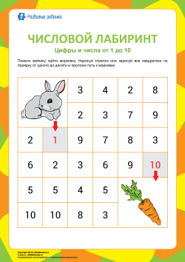

- Выполните в рабочей тетради задание 50 на странице 31.

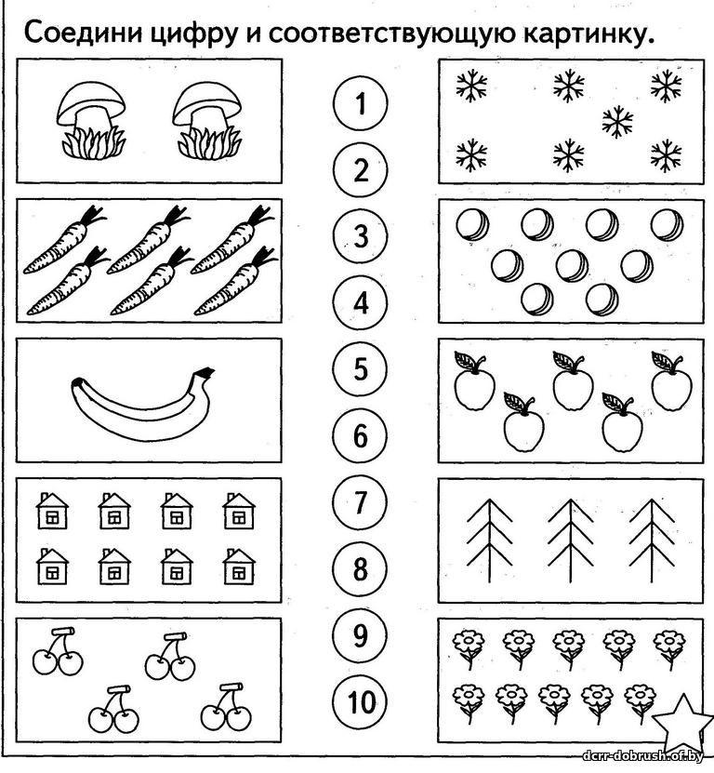

Выполненные задания выслать на электронную почту педагога (не забудьте подписать их)
Larisa.borodina.larisa@mail.ru

